应用场景
硬件/整机信息：清华同方
CPU架构：飞腾FT2000/4
OS版本信息：桌面专业版1041

问题现象
奔图P2506无法打印

问题分析
未适配机型无相关驱动。

解决方案
1、安装模拟器环境和相关依赖，获取地址： https://pan.baidu.com/s/11Ne6hyFfYVgteJpnm7StKw 密码: jqq8
2、安装相关驱动包，获取地址： https://pan.baidu.com/s/1kknQ9nn1s0dJOsjPmLWarQ 密码: 9mm1
3、装systemd服务包，获取地址：链接: https://pan.baidu.com/s/1uBH9u6xL81kKQfgiRXn9Zw 密码: 0j0m
4、启动器搜索打印管理器并打开，添加打印机，选择自动推荐驱动：Pantum P2500 Series（推荐），如下图
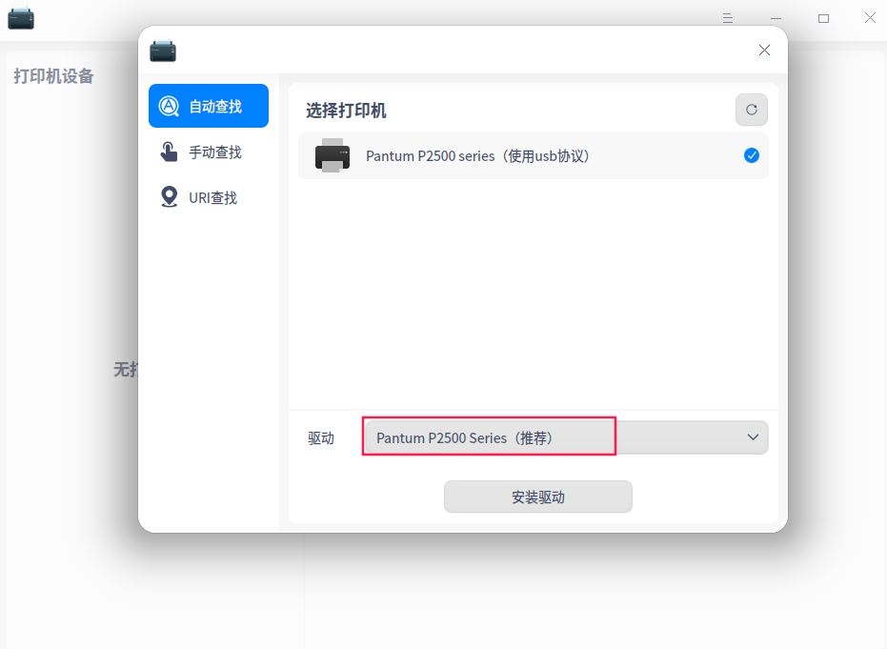

©统信软件技术有限公司。访问者可将本网站提供的内容或服务用于个人学习、研究或欣赏，以及其他非商业性或非盈利性用途，但同时应遵守著作权法及其他相关法律的规定，不得侵犯本网站及相关权利人的合法权利。除此以外，将本网站任何内容或服务进行转载，须备注：该文档出自【faq.uniontech.com】统信软件知识分享平台。否则统信软件将追究相关版权责任。

